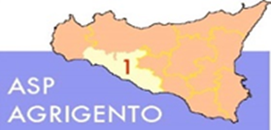
AMMONTARE
COMPLESSIVO DEI DEBITI 4° TRIMESTRE 2023

AMMONTARE COMPLESSIVO DEI DEBITI € 43.302.652,15

NUMERO IMPRESE CREDITRICI 1.149

